

**О внесении изменений и дополнения в приказы Министра финансов Республики Казахстан от 20 февраля 2018 года № 241 "Об утверждении Правил, формы и сроков уведомления органов государственных доходов о получении денег и (или) иного имущества от иностранных государств, международных и иностранных организаций, иностранцев, лиц без гражданства" и № 242 "Об утверждении Правил, сроков и формы представления в орган государственных доходов сведений о получении и расходовании денег и (или) иного имущества, полученных от иностранных государств, международных и иностранных организаций, иностранцев, лиц без гражданства"**

Приказ Первого заместителя Премьер-Министра Республики Казахстан – Министра финансов Республики Казахстан от 23 мая 2019 года № 476. Зарегистрирован в Министерстве юстиции Республики Казахстан 29 мая 2019 года № 18747

      ПРИКАЗЫВАЮ:

      1. Внести в некоторые приказы Министра финансов Республики Казахстан следующие изменения и дополнение:

      1) в приказ Министра финансов Республики Казахстан от 20 февраля 2018 года № 241 "Об утверждении Правил, формы и сроков уведомления органов государственных доходов о получении денег и (или) иного имущества от иностранных государств, международных и иностранных организаций, иностранцев, лиц без гражданства" (зарегистрирован в Реестре государственной регистрации нормативных правовых актов Республики Казахстан под № 16496, опубликован 19 марта 2018 года в Эталонном контрольном банке нормативных правовых актов Республики Казахстан):

      в Правилах и сроках уведомления органов государственных доходов о получении денег и (или) иного имущества от иностранных государств, международных и иностранных организаций, иностранцев, лиц без гражданства, утвержденных указанным приказом:

      пункт 10 изложить в следующей редакции:

      "10. Уведомление на бумажном носителе подписывается субъектом, и заверяется его печатью, за исключением юридических лиц, относящихся к субъектам частного предпринимательства.";

      подпункт 4) пункта 15 изложить в следующей редакции:

      "4) сведения, составленные на бумажном носителе, не подписаны субъектом, а также не заверены печатью, за исключением юридических лиц, относящихся к субъектам частного предпринимательства.";

      подпункт 2) пункта 16 изложить в следующей редакции:

      "2) Фамилия, имя, отчество (при его наличии) или наименование юридического лица или структурного подразделения – фамилия, имя, отчество (при его наличии) или наименование субъекта, получившего деньги и (или) иное имущество от источников, направленные на осуществление видов деятельности, указанных в пункте 2 настоящих Правил;";

      приложение 2 к указанному приказу изложить в новой редакции согласно приложению 1 к настоящему приказу;

      2) в приказ Министра финансов Республики Казахстан от 20 февраля 2018 года № 242 "Об утверждении Правил, сроков и формы представления в орган государственных доходов сведений о получении и расходовании денег и (или) иного имущества, полученных от иностранных государств, международных и иностранных организаций, иностранцев, лиц без гражданства" (зарегистрирован в Реестре государственной регистрации нормативных правовых актов Республики Казахстан под № 16492, опубликован 19 марта 2018 года в Эталонном контрольном банке нормативных правовых актов Республики Казахстан):

      в Правилах, сроках и форме представления в органы государственных доходов сведений о получении и расходовании денег и (или) иного имущества, полученных от иностранных государств, международных и иностранных организаций, иностранцев, лиц без гражданства, утвержденных указанным приказом (далее – Правила):

      часть первую пункта 11 изложить в следующей редакции:

      "11. Сведения на бумажном носителе составляются в двух экземплярах, подписываются субъектом, и заверяются его печатью, за исключением юридических лиц, относящихся к субъектам частного предпринимательства.";

      дополнить пунктом 14 следующего содержания:

      "14. Сведения считаются не представленными в органы государственных доходов, если:

      1) не указан код органа государственных доходов;

      2) не указан или неверно указан индивидуальный идентификационный номер (бизнес – идентификационный) номер (далее – ИИН/БИН);

      3) не указано или неверно указано наименование источника, передавшего деньги и (или) иное имущество;

      4) сведения, составленные на бумажном носителе, не подписаны физическим лицом, руководителем лица, а также не заверены печатью, за исключением юридических лиц, относящихся к субъектам частного предпринимательства.".

      приложение 1 к Правилам изложить в новой редакции согласно приложению 2 к настоящему приказу.

      2. Комитету государственных доходов Министерства финансов Республики Казахстан в установленном законодательством порядке обеспечить:

      1) государственную регистрацию настоящего приказа в Министерстве юстиции Республики Казахстан;

      2) в течение десяти календарных дней со дня государственной регистрации настоящего приказа направление его на казахском и русском языках в Республиканское государственное предприятие на праве хозяйственного ведения "Институт законодательства и правовой информации Республики Казахстан" Министерства юстиции Республики Казахстан для официального опубликования и включения в Эталонный контрольный банк нормативных правовых актов Республики Казахстан;

      3) размещение настоящего приказа на интернет-ресурсе Министерства финансов Республики Казахстан;

      4) в течение десяти рабочих дней после государственной регистрации настоящего приказа в Министерстве юстиции Республики Казахстан представление в Департамент юридической службы Министерства финансов Республики Казахстан сведений об исполнении мероприятий, предусмотренных подпунктами 1), 2) и 3) настоящего пункта.

      3. Настоящий приказ вводится в действие по истечении десяти календарных дней после дня его первого официального опубликования.

|  |
| --- |
| *Первый заместитель*  *Премьер-Министра* *Республики Казахстан –* *Министра финансов* *Республики Казахстан* |

|  |  |
| --- | --- |
|  | Приложение 1 к приказу Первого Заместителя Премьер-Министра Республики Казахстан – Министра финансов Республики Казахстан от 23 мая 2019 года № 476 |
|  | Приложение 2 к приказу Министра финансов Республики Казахстан от 20 февраля 2018 года № 241 |

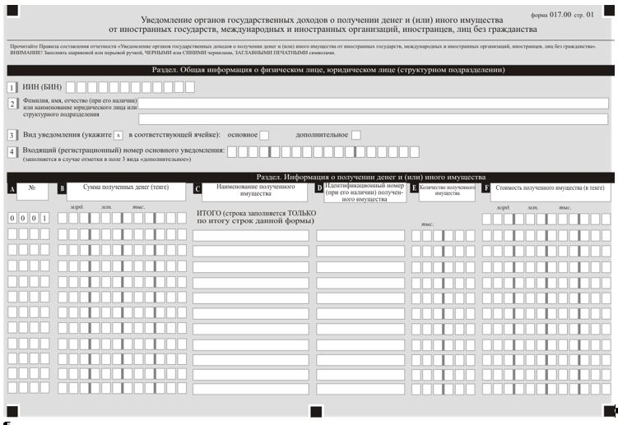

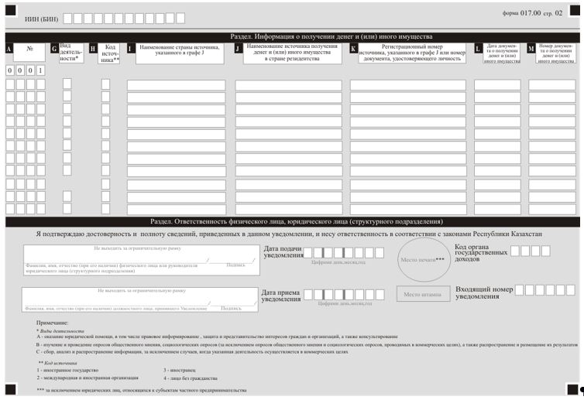

|  |  |
| --- | --- |
|  | Приложение 2 к приказу Первого Заместителя Премьер-Министра Республики Казахстан – Министра финансов Республики Казахстан от 23 мая 2019 года № 476 |
|  | Приложение 1 к Правилам, срокам и форме представления в орган государственных доходов сведений о получении и расходовании денег и (или) иного имущества, полученных от иностранных государств, международных и иностранных организаций, иностранцев, лиц без гражданства |

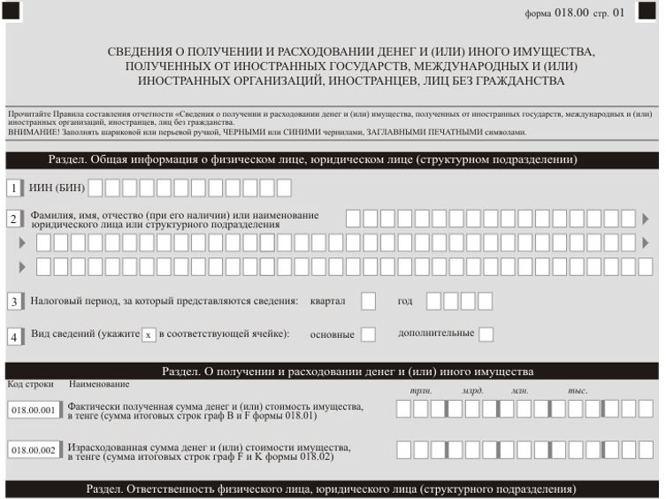

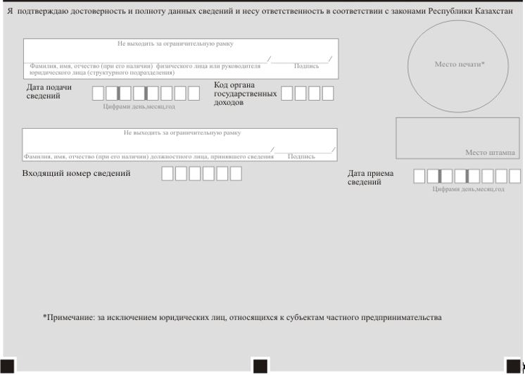

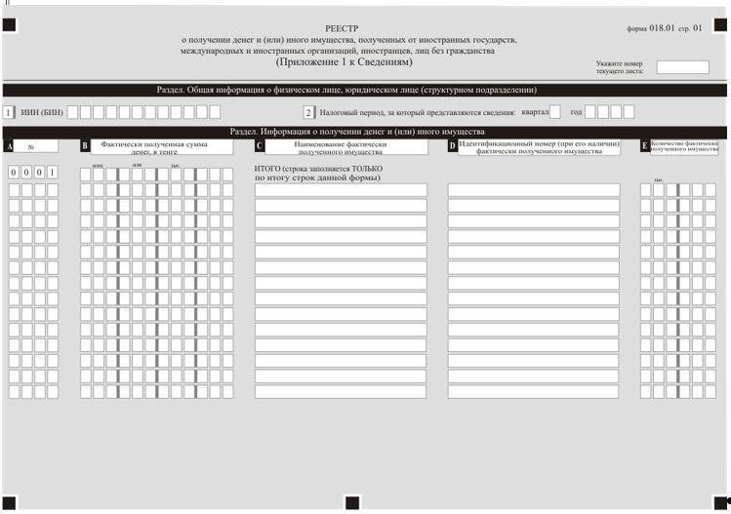

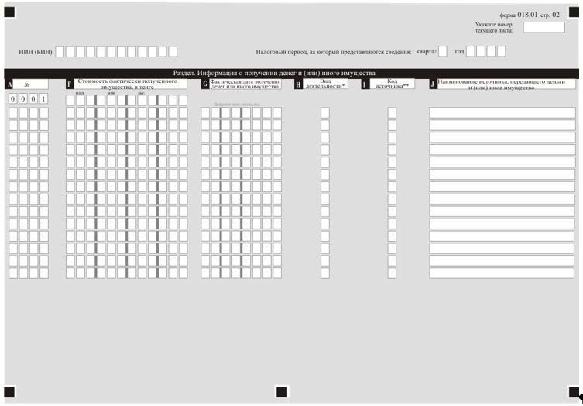

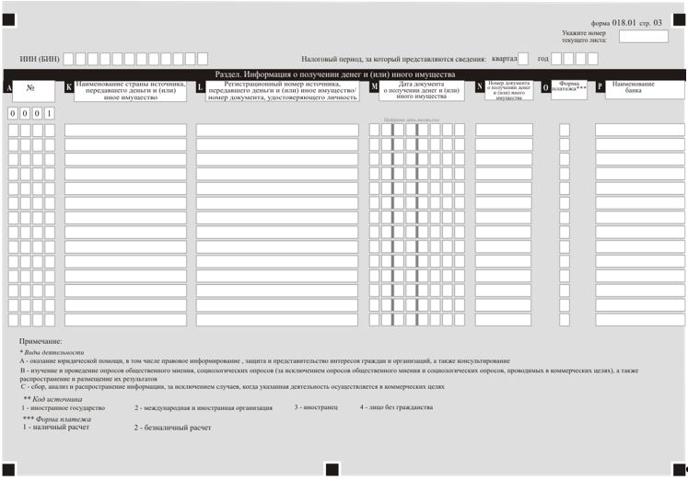

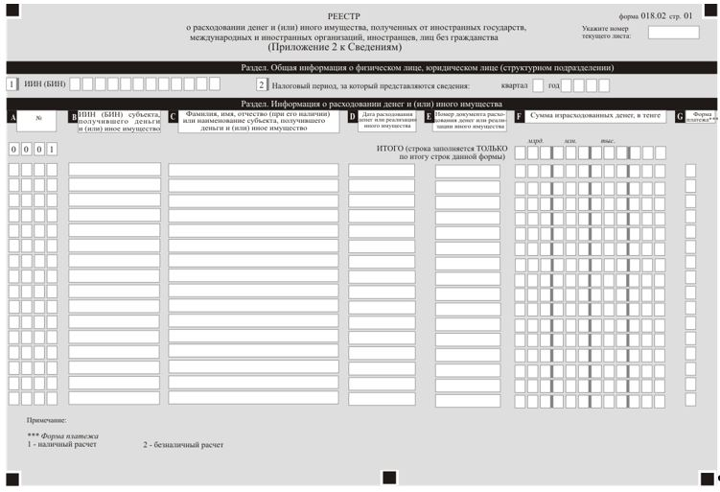

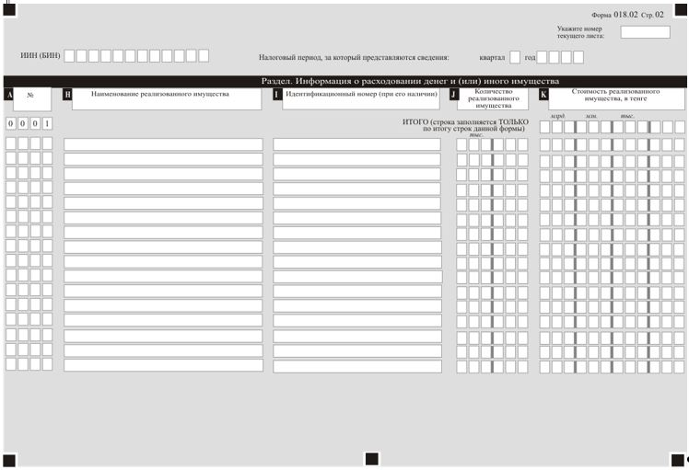

|  |  |
| --- | --- |
|  | Приложение к форме отчетности "Сведения о получении и расходовании денег и (или) имущества, полученных от иностранных государств, международных и (или) иностранных организаций, иностранцев, лиц без гражданства" |

**Пояснение по заполнению формы отчетности "Сведения о получении и расходовании денег и (или) иного имущества, полученных от иностранных государств, международных и (или) иностранных организаций, иностранцев, лиц без гражданства"**

**Глава 1. Пояснение по заполнению сведений (форма 018.00)**

      1. В разделе "Общая информация о физическом лице, юридическом лице (структурном подразделении)" указываются следующие данные:

      1) ИИН (БИН) – индивидуальный идентификационный номер (бизнес – идентификационный номер) субъекта, получившего деньги и (или) иное имущество от источников в соответствии с подпунктом 2) части первой пункта 1 статьи 29 Налогового кодекса;

      2) Фамилия, имя, отчество (при его наличии) физического лица или наименование юридического лица или структурного подразделения – фамилия, имя, отчество (при его наличии) или наименование субъекта, получившего деньги и (или) иное имущество от источников;

      3) налоговый период, за который представляются сведения – отчетный период (квартал, год), в котором субъектом получены и (или) израсходованы деньги и (или) реализовано иное имущество от источников (указывается арабскими цифрами);

      4) вид сведений.

      Соответствующая ячейка отмечается с учетом отнесения сведений к основным либо дополнительным.

      2. В разделе "О получении и расходовании денег и (или) иного имущества" указываются следующие данные:

      1) в строке 018.00.001 указывается итоговая сумма граф "В" и "F" Реестра о получении денег и (или) иного имущества, полученных от источников (далее – Реестр о получении), прилагаемого к Сведениям, в национальной валюте по рыночному курсу обмена валюты на дату получения;

      2) в строке 018.00.002 указывается итоговая сумма граф "F" и "K" Реестра о расходовании денег и (или) иного имущества, полученных от источников (далее – Реестр о расходовании), прилагаемого к Сведениям, в национальной валюте по рыночному курсу обмена валюты на дату расходования денег и (или) иного имущества.

      3. В разделе "Ответственность физического лица, юридического лица (структурного подразделения)":

      1) в поле "Фамилия, имя, отчество (при его наличии) физического лица или руководителя юридического лица (структурного подразделения)" указывается фамилия, имя, отчество (при его наличии) или руководителя субъекта, и указывается дата подачи сведений;

      2) дата подачи сведений – текущая дата представления уведомления в орган государственных доходов;

      3) код органа государственных доходов по месту жительства/нахождения;

      4) в поле "Фамилия, имя, отчество (при его наличии) должностного лица, принявшего сведения" указывается фамилия, имя, отчество (при его наличии) работника органа государственных доходов, принявшего сведения, и указывается дата приема сведений;

      5) дата приема сведений – дата представления сведений в соответствии с подпунктом 2) части первой пункта 1 статьи 29 Налогового кодекса;

      6) входящий номер сведений – регистрационный номер сведений, присваиваемый органом государственных доходов.

      Подпункты 4), 5) и 6) настоящего пункта заполняются работником органа государственных доходов, принявшим уведомление на бумажном носителе.

**Глава 2. Пояснение по заполнению формы 018.01 – Реестр о получении**

      4. В разделе "Общая информация о физическом лице, юридическом лице (структурном подразделении)" указывают следующие данные:

      1) ИИН (БИН) – ИИН или БИН субъекта, получившего деньги и (или) иное имущество от источников;

      2) налоговый период, за который представляются сведения – отчетный период (квартал, год), в котором субъектом получены и (или) израсходованы деньги и (или) реализовано имущество от источников (указывается арабскими цифрами).

      5. В разделе "Информация о получении денег и (или) иного имущества":

      1) в графе A – порядковый номер строки таблицы, в которой отражаются данные о получении денег и (или) иного имущества, полученных субъектами от источников;

      2) в графе B – фактически полученная сумма денег в национальной валюте по рыночному курсу обмена валюты на дату получения.

      Итоговая величина графы B указывается по строке "Итого" и определяется путем сложения всех сумм, отраженных в данной графе всех страниц;

      3) в графе C – наименование фактически полученного имущества (движимого или недвижимого и (или) иного);

      4) в графе D – идентификационный номер (при его наличии) фактически полученного имущества;

      5) в графе E – количество фактически полученного имущества;

      6) в графе F – стоимость фактически полученного имущества в национальной валюте по рыночному курсу обмена валюты на дату получения.

      Итоговая величина графы F указывается по строке "Итого" и определяется путем сложения всех сумм, отраженных в данной графе всех страниц;

      7) в графе G – фактическая дата получения денег и (или) иного имущества;

      8) в графе H – виды деятельности:

      А – оказание юридической помощи, в том числе правовое информирование, защиту и представительство интересов граждан и организаций, а также их консультирование;

      В – изучение и проведение опросов общественного мнения, социологических опросов (за исключением опросов общественного мнения и социологических опросов, проводимых в коммерческих целях), а также распространение и размещение их результатов;

      С – сбор, анализ и распространение информации, за исключением случаев, когда указанная деятельность осуществляется в коммерческих целях;

      9) в графе I – код источника получения денег и (или) иного имущества:

      1 – иностранное государство;

      2 – международная и иностранная организация;

      3 – иностранец;

      4 – лицо без гражданства;

      10) в графе J – указывается наименование источника, передавшего деньги и (или) иное имущество, в стране резидентства;

      11) в графе K – наименование страны источника, передавшего деньги и (или) иное имущество;

      12) в графе L – регистрационный номер источника, передавшего деньги и (или) иное имущество в стране резидентства. По лицам без гражданства указывается номер документа, удостоверяющего личность;

      13) в графе M – дата документа о получении денег и (или) иного имущества (при наличии документа);

      14) в графе N – номер документа о получении денег и (или) иного имущества (при наличии документа);

      15) в графе O – форма платежа (в случае наличного получения денег – 1, безналичного – 2);

      16) в графе P – наименование банка.

**Глава 3. Пояснение по заполнению формы 018.02 – Реестр о расходовании**

      6. В разделе "Общая информация о физическом лице, юридическом лице (структурном подразделении)" указывают следующие данные:

      1) ИИН (БИН) – ИИН либо БИН субъекта, получившего и расходовавшего деньги и (или) иное имущество от источников;

      2) налоговый период, за который представляются сведения – отчетный период (квартал, год), в котором израсходованы деньги и (или) реализовано имущество от источников (указывается арабскими цифрами);

      3) в графе A – порядковый номер строки таблицы, в которой отражаются данные о расходовании полученных денег и (или) иного имущества субъектами от источников;

      4) в графе B – ИИН либо БИН субъекта, получившего деньги и (или) иное имущество от источников;

      5) Фамилия, имя, отчество (при его наличии) или наименование субъекта, получившего деньги и (или) иное имущество от источников;

      6) в графе D – дата расходования денег или реализации иного имущества;

      7) в графе E – номер документа расходования денег или реализации иного имущества;

      8) в графе F – сумма израсходованных денег в национальной валюте по рыночному курсу обмена валюты на дату расходования денег.

      Итоговая величина графы F указывается по строке "Итого" и определяется путем сложения всех сумм, отраженных в данной графе всех страниц;

      9) в графе G – форма платежа (в случае наличного получения денег – 1, безналичного – 2);

      10) в графе H – наименование реализованного имущества, где указываются сведения о фактически полученном движимом/недвижимом имуществе и (или) ином имуществе;

      11) в графе I – идентификационный номер (при его наличии);

      12) в графе J – количество реализованного имущества;

      13) в графе K – стоимость реализованного имущества в национальной валюте по рыночному курсу обмена валюты на дату реализации имущества.

      Итоговая величина графы K указывается по строке "Итого" и определяется путем сложения всех сумм, отраженных в данной графе всех страниц.

© 2012. РГП на ПХВ «Институт законодательства и правовой информации Республики Казахстан» Министерства юстиции Республики Казахстан